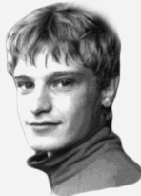
Первенство Самарской области
(дистанция-пешеходная) по спортивному туризму
Соревнования городского округа Самара по спортивному туризму
на пешеходных дистанциях памяти Владимира Михайлова

1 – 2 июня 2024 г. м.р. Красноярский, с. Малая Царевщина

УСЛОВИЯ Соревнований в дисциплине «ДИСТАНЦИЯ – ПЕШЕХОДНАЯ - СВЯЗКА» короткая (спринт)

Класс дистанции - 2 | Количество этапов - 5
Длина дистанции – указана в схеме дистанции | ОКВ дистанции – 35 мин

- Соревнования проводятся в соответствии с Правилами вида спорта «Спортивный туризм», раздела 3, части 7. Далее пункт Правил, указанный в условиях этапа.
- Заполнение и сдача декларации не требуется.
- На соревнованиях применяется система электронной отметки SPORTident.

Порядок работы с отметкой на дистанции:
 | Станция отметки | Место расположения | Расстояние от станции до чипа, при котором происходит отметка | Примечания
СТАРТ | Бесконтактная станция | на линии старта | при пересечении линии старта | Старт осуществляется по третьему звуковому сигналу стартовых часов
ПРОХОЖДЕНИЕ ЭТАПА | Бесконтактная станция | на выходе из рабочей зоны этапа
СНЯТИЕ С ЭТАПА | контактная станция | у судьи на выходе из рабочей зоны этапа | контактно | Участник должен отметиться самостоятельно
ФИНИШ | Контактная станция | на линии финиша | при пересечении линии финиша

ПЕРЕЧЕНЬ ЭТАПОВ, ПАРАМЕТРЫ, ОБОРУДОВАНИЕ И УСЛОВИЯ ПРОХОЖДЕНИЯ
СТАРТ

Этап 1. Переправа по бревну ТО1→ТО-2. КВ 5 мин.
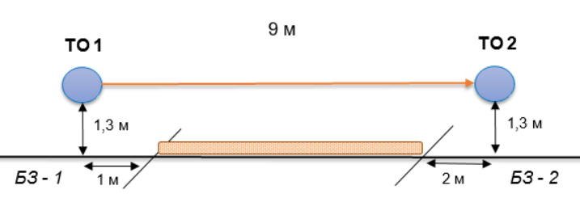
Оборудование:
ИС: БЗ-1, КЛ – начало ОЗ, ТО1 - горизонтальная опора.
Судейские перила.
ЦС: БЗ-2, КЛ – окончание ОЗ. ТО2 - горизонтальная опора.
Действия: Движение по п.7.8.
Обратное движение: по п.7.8.

Этап 2. Навесная переправа ТО1 →ТО2 КВ 5 мин.
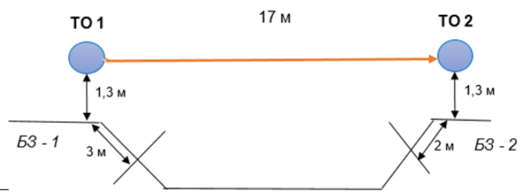
Оборудование:
ИС: БЗ-1, КЛ – начало ОЗ, ТО1 - горизонтальная опора.
Судейские двойные перила.
ЦС: БЗ-2, КЛ – окончание ОЗ, ТО2 – горизонтальная опора.
Действия: Движение по п. 7.9.
Обратное движение: По п. 7.9.

Этап 3. Подъем по склону. БЗ1→ТО. КВ 5 мин.
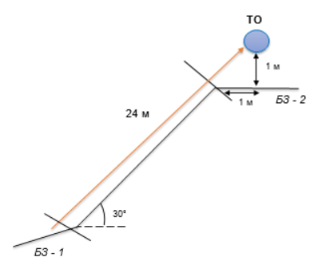
Оборудование:
ИС: БЗ-1, КЛ – начало ОЗ.
Судейские перила
ЦС: БЗ-2, КЛ – окончание ОЗ, ТО – судейский накопитель.
Действия: Движение по п.7.10.
Обратное движение: По п.7.10.

Этап 4. Спуск по склону. ТО→БЗ-2. КВ 7 мин.
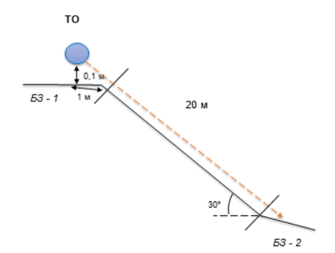
Оборудование:
ИС: БЗ-1, КЛ – начало ОЗ, ТО – 2 карабина.
ЦС: БЗ-2, КЛ – окончание ОЗ.
Действия: Организация перил по п.7.6.
Движение по п.7.10. Снятие перил по п.7.6.15.
Обратное движение: по п.7.10 по командным перилам или по КОД

Этап 5. Переправа методом «вертикальный маятник». БЗ-1 →БЗ-2 КВ – 5 мин.
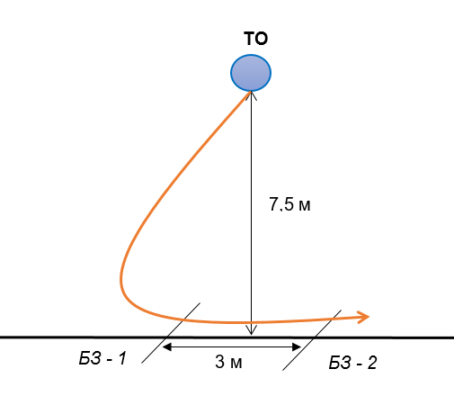
Оборудование:
ИС: БЗ-1, КЛ – начало ОЗ,
Судейские перила
ЦС: БЗ-2, КЛ – окончание ОЗ.
КОД – вдоль нитки этапа.
Действия: Движение по п.7.15.
Обратное движение: По КОД.

ФИНИШ

